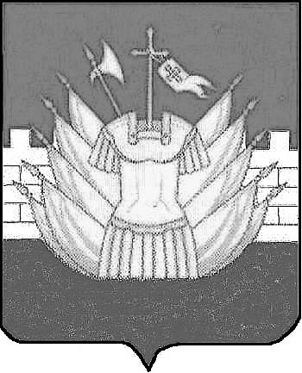

АДМИНИСТРАЦИЯ

ГАЛИЧСКОГО МУНИЦИПАЛЬНОГО РАЙОНА

КОСТРОМСКОЙ ОБЛАСТИ

П О С Т А Н О В Л Е Н И Е

от «8» февраля 2021 года № 37
г. Галич
О внесении изменений в постановление администрации
Галичского муниципального района Костромской области
от 18 января 2021 года № 6

В целях приведения нормативного правового акта в соответствии с действующим законодательством
ПОСТАНОВЛЯЮ:
1. Внести в постановление администрации Галичского муниципального района от 18 января 2021 года № 6 «Об утверждении муниципальной программы «Развитие системы образования в Галичском муниципальном районе» следующее изменение:
1) в приложении №1 к программе «Развитие системы образования в Галичском муниципальном районе» строках 3.1, 3.2, 3.3 столбец 5 изложить в новой редакции: «Бюджетные, автономные учреждения и иные некоммерческие организации, юридические лица (кроме некоммерческих организаций), индивидуальные предприниматели, физические лица – производители товаров, работ, услуг».
2. Контроль исполнения настоящего постановления возложить на заместителя главы администрации муниципального района по социально-гуманитарному развитию Поварову О. Ю.
3. Настоящее постановление вступает в силу со дня его официального опубликования.

Глава
муниципального района А. Н. Потехин

